Meter van barmhartigheid
Ik vind het erg, maar wat kan ik er aan doen?

Dit nieuws raakt me

Aan deze situatie zou echt iets
gedaan moeten worden.

Dit is onrechtvaardig
en ik kom in actie.

Dit nieuws raakt me niet.

Dit is het gevolg van eigen keuzes?

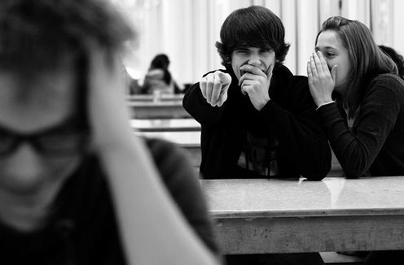
Iedere dag opnieuw die pesterijen….

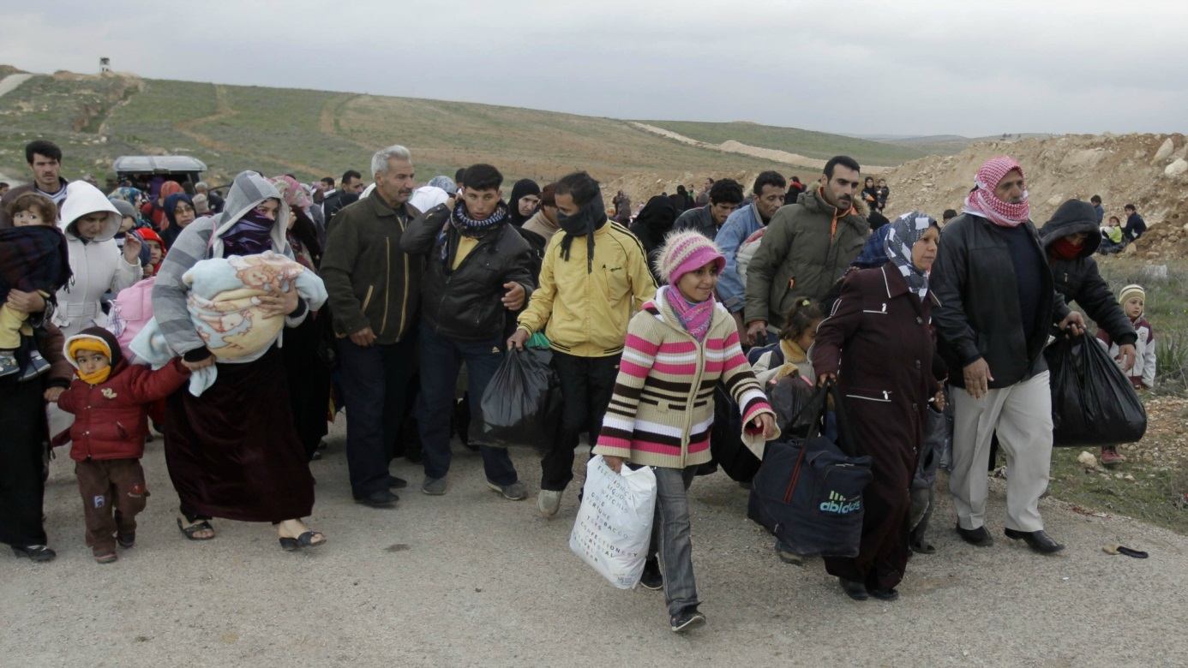
Duizenden mensen op de vlucht, op zoek naar vrede, een beter bestaan. Waar zijn ze welkom?

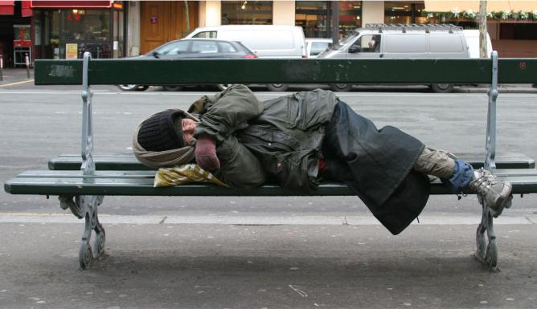
Een dakloze slaapt buiten op een bank. Het is winter.

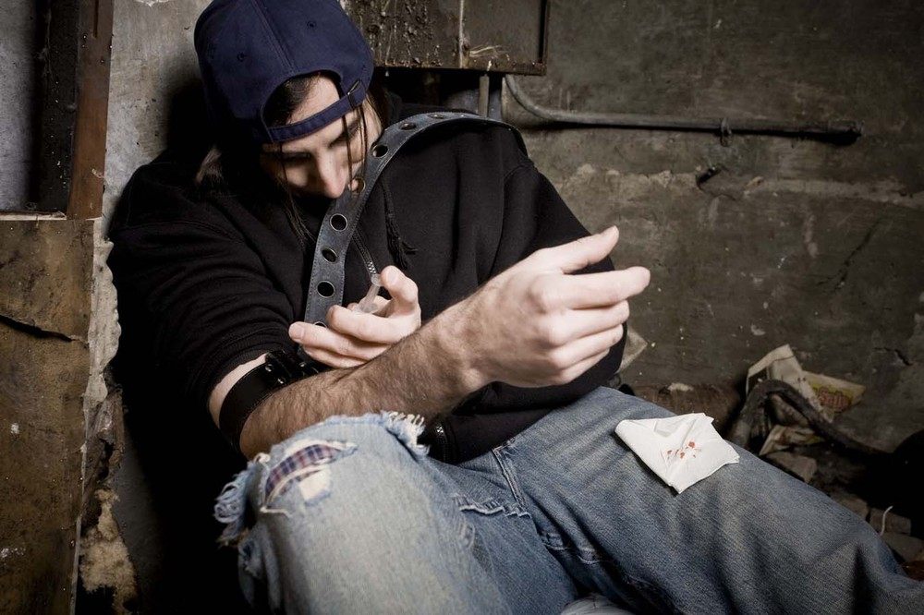
Verslaafd geraakt aan drugs… Om alle pijn en ellende te vergeten, niet te hoeven voelen.

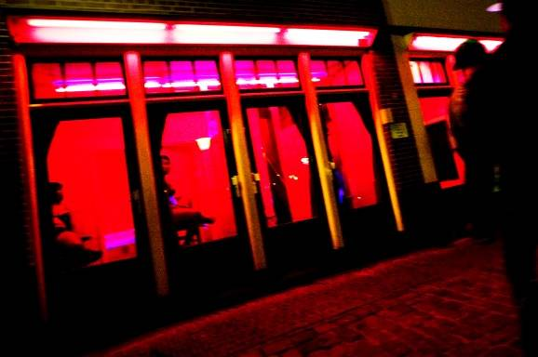
Ze beloofden haar een job in een restaurant, maar ze belandde achter een raam. Gevangen.

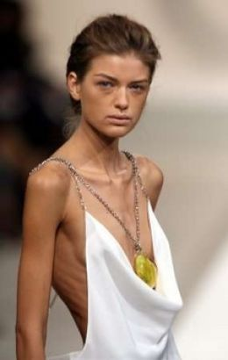
Eens een beloftevol model. Ze werd door haar agent iets te dik bevonden. Nu lijdt ze aan anorexia.

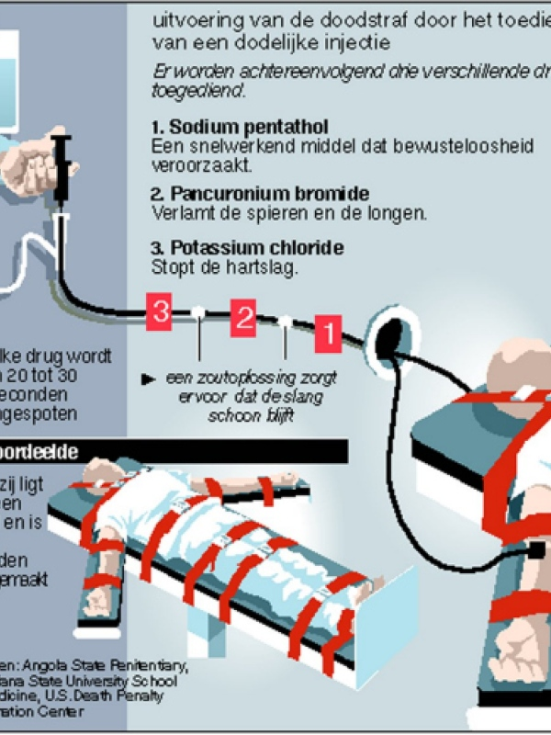
Hoe de doodstraf in sommige staten van de VS nog altijd wordt toegepast.

Hij werkte er bijna 30 jaar, altijd goed gefunctioneerd. Nu op straat. Reorganisaties in het bedrijf.

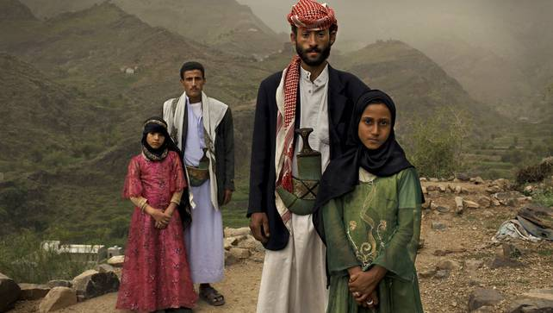
Het meisje in de roze jurk was 6 jaar toen ze werd uitgehuwelijkt aan haar 25-jarige man.

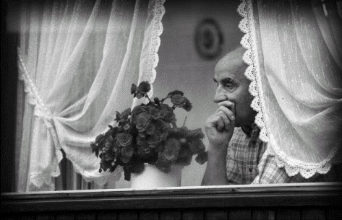
De dagen duren lang, zo alleen.

